CHARLAS POR ESCRITO

Otro de los servicios que ofrece Internet, son las charlas <<charlas>>, que aunque se las denomine de esta forma, realmente se efectúan en forma de escritura. La denominación viene dada por realizarse en forma de conversación, es decir, aquellos usuarios que quieran mantener una charla con otros usuarios deben obligatoriamente estar conectados en el mismo momento y en el mismo lugar. No ocurre como con el correo o los grupos de noticiasen los que no es necesaria esa coincidencia en el espacio y en el tiempo, al disponer de una buzón donde se almacenan los mensajes que nos envían o que enviamos, o en el caso de los grupos de noticia de un <<tablón de anuncios>> donde se mantienen durante un cierto tiempo, lo que implica poner los mensaje de un tipo u otro en cualquier momento.
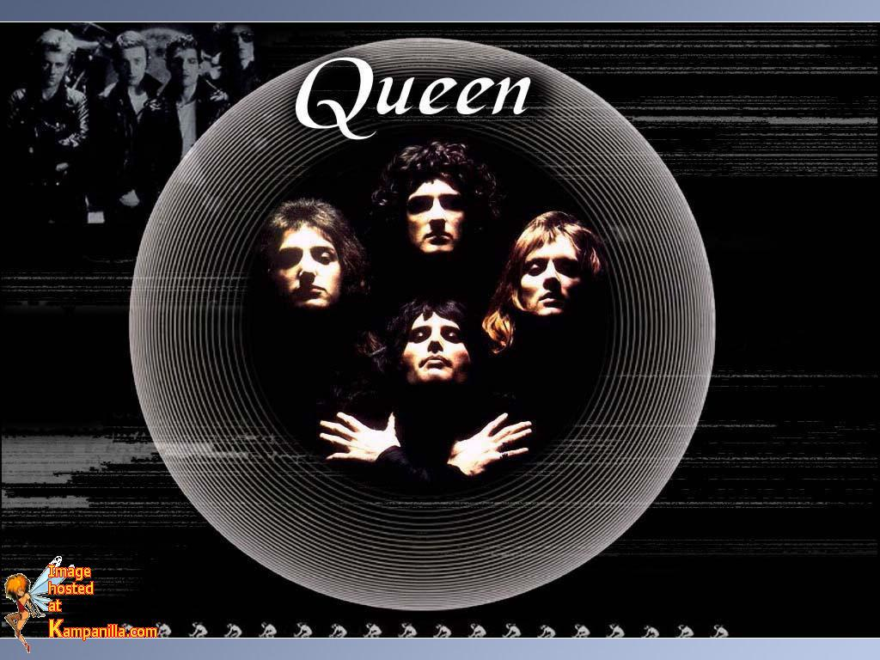
La charla se produce siempre en tiempo real. Es, por tanto, similar a la conversación que mantenemos con un amigo en una cafetería: debemos estar los dos en la misma cafetería y en el mismo momento de tiempo. Las charlas (Chat) para producirse necesitan de un servidor de Chat que permita a los usuarios conectarse para poder conversar. A su vez, el usuario deberá seleccionar el lugar donde quiere conversar. Esa selección se hace por el tema de discusión que se nos ofrece. Esos lugares son conocidos como canales, habitaciones o rooms.
Ana Rosa Panés Aragón
17 de enero de 2008

